POLITICA PER LA PARITÀ
DI GENERE E COLLEGATE

24/01/2025

Cooperativa Progetto Uomo
Viale Trieste n. 81 – 08100 Nuoro
C.F. e P.IVA 00753230911
www.progettouomonuoro.org
cooprogettouomo@tiscali.it
0784/30343

La Cooperativa Progetto Uomo nasce nel 1986 con l’obiettivo di offrire nella città di Nuoro una opportunità lavorativa per soggetti con disabilità fisiche, psichiche e sensoriali da un gruppo di volontari e di familiari, avviando laboratori di falegnameria, ceramica, fotografia e tessitura e facendo esperienza di interazione con i pari, gli adulti, l'ambiente, la cultura e il mondo del lavoro.
Di seguito le tappe salienti che hanno contrassegnato le scelte imprenditoriali e definito la mission aziendale.
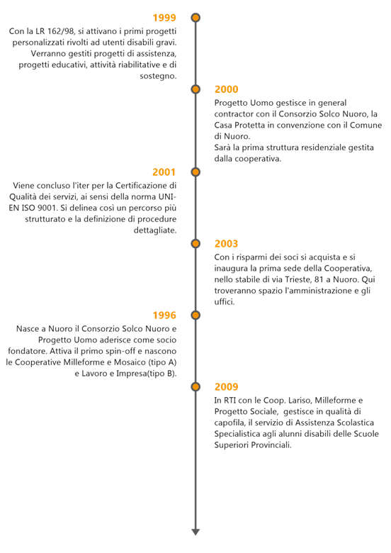
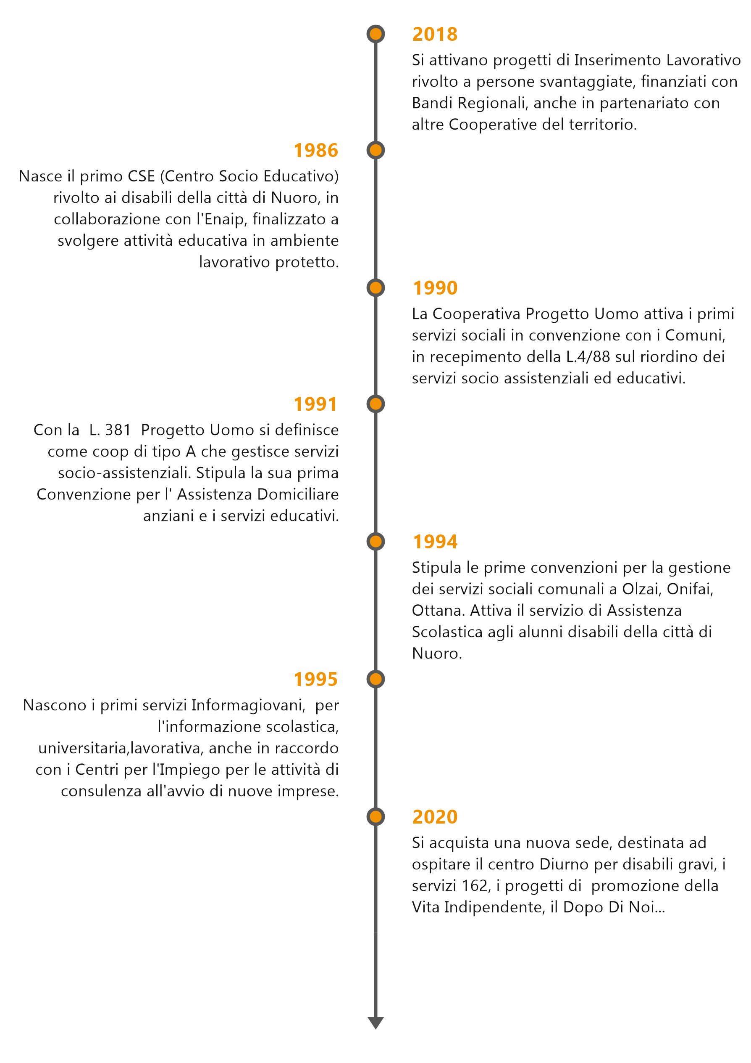
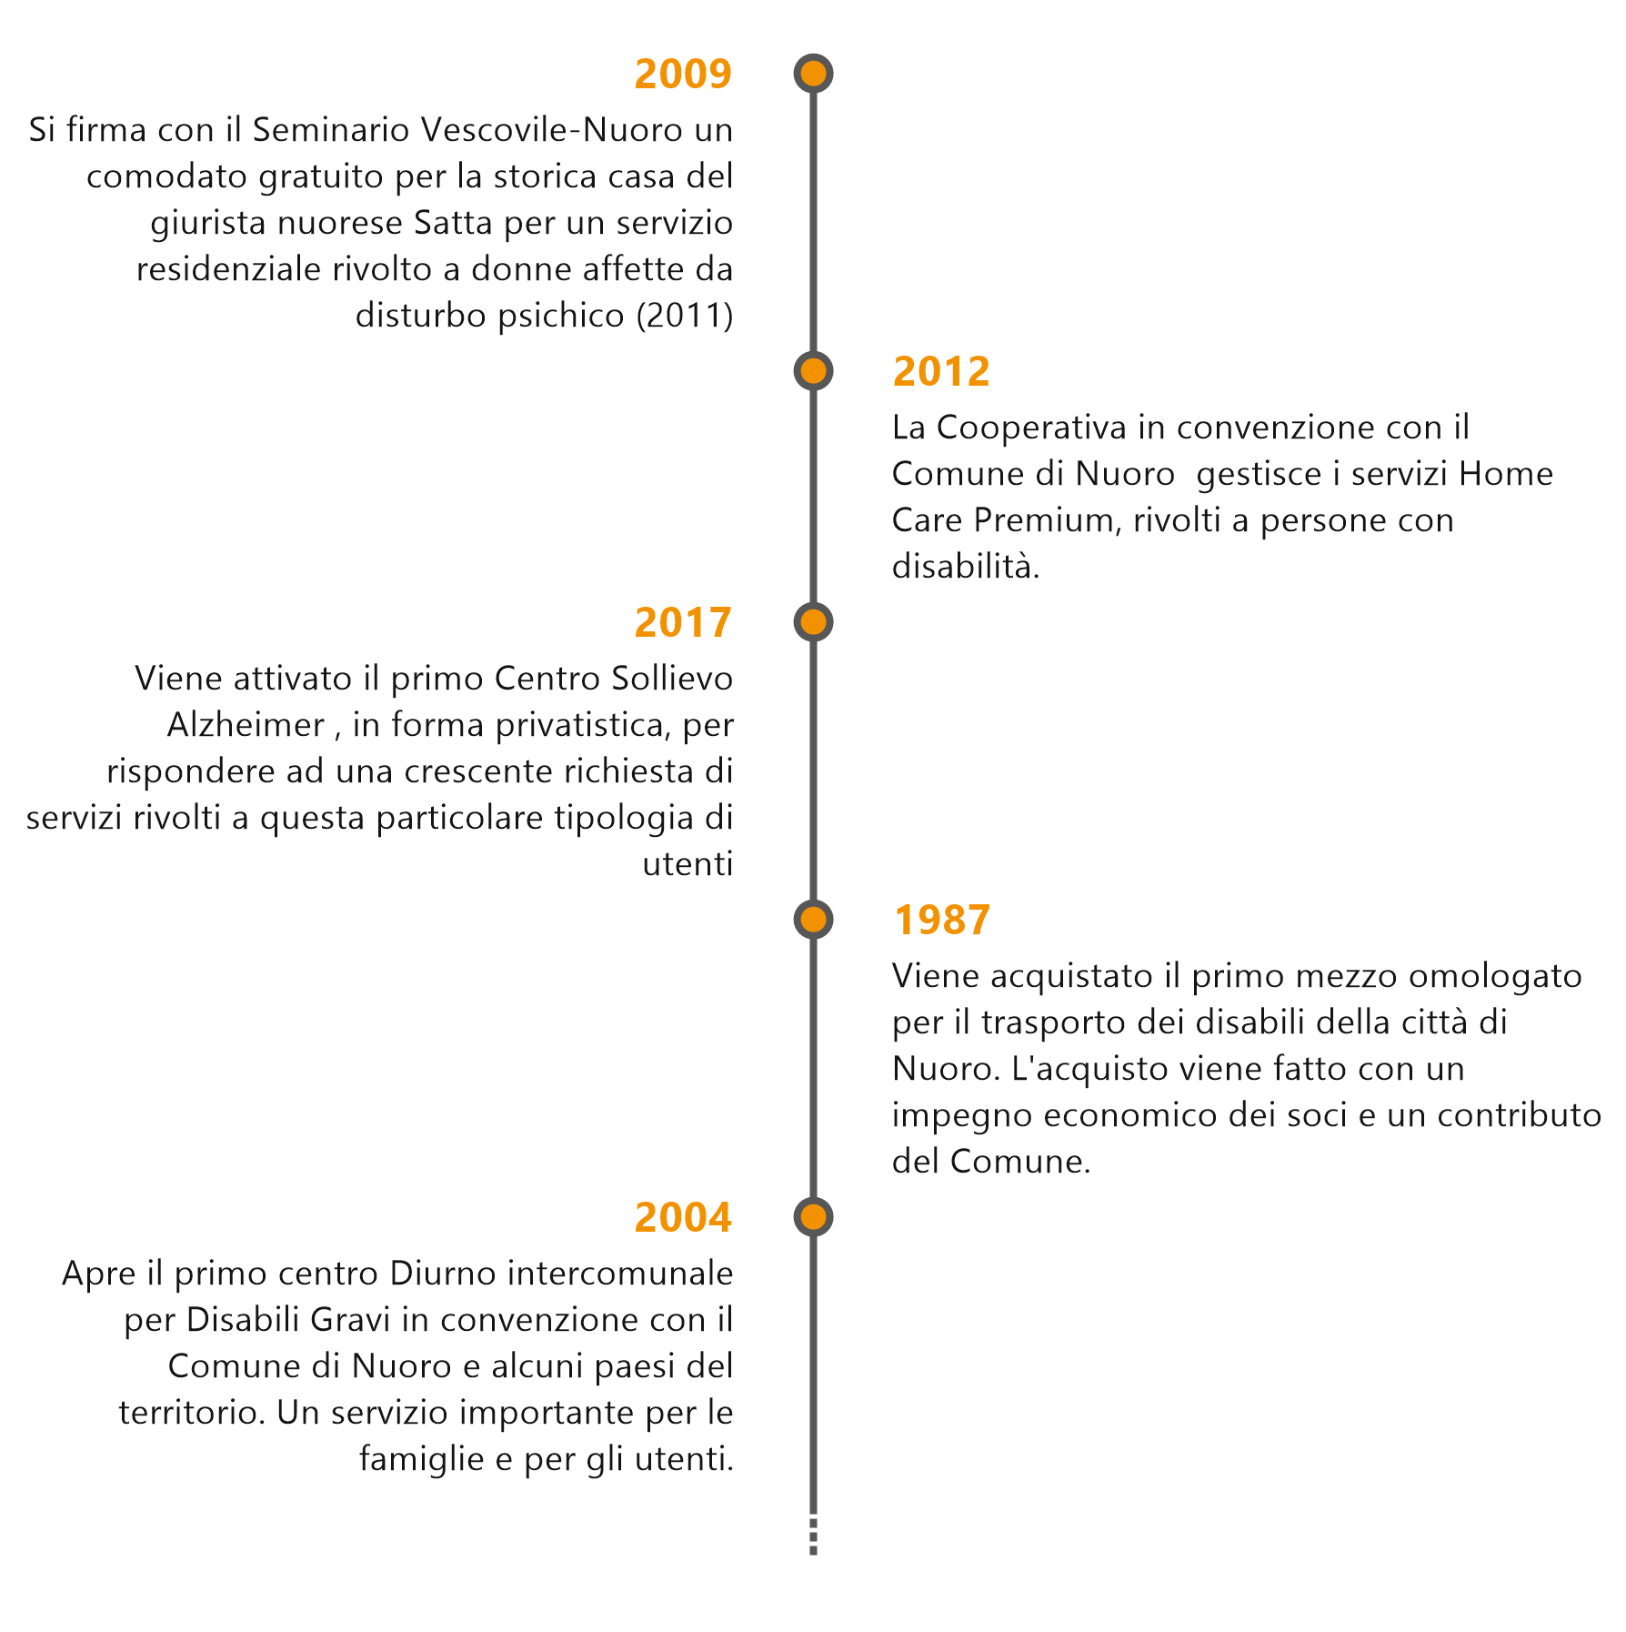

La Cooperativa Progetto Uomo realizza quindi servizi orientati alla persona e alle famiglie, quali:
- Servizi di Assistenza Domiciliare per anziani e disabili
- Servizi di Assistenza Scolastica di tipo specialistico per disabili (frequentanti scuole di ogni ordine e grado)
- Servizi per la Mobilità dei Disabili (Traporto Disabili)
- Centro Diurno per disabili in stato di gravità del Comune di Nuoro
- Comunità Residenziale rivolta a donne affette da disagio psichico ( SRPAE)
- Servizi Educativi Territoriali e domiciliari rivolti a minori, adolescenti e persone con disabilità
- Servizio Ludotecario
- Progetti di Inclusione Sociale e Lavorativa a favore di persone in condizioni di svantaggio psico-sociale
- Progettazione ed erogazione di servizi socio-sanitari e socio-educativi rivolti a diverse tipologie di disagio
MISSION E VISIONE STRATEGICA
La Cooperativa Progetto Uomo, nella promozione della Qualità, si riferisce al Consorzio Sol.Co., di cui è socia, ed al Consorzio Nazionale Gino Mattarelli (CGM), cui aderisce il Consorzio, e ne assume gli intenti fondamentali, le motivazioni ed il codice etico, lo spirito e la cultura di fondo, interpretandoli nella realtà del territorio in cui opera. La Cooperativa ha quali principi fondamentali della sua missione:
OFFRIRE UNA RISPOSTA AI BISOGNI DEI SOGGETTI SVANTAGGIATI, sia attraverso una risposta occupazionale che attraverso i servizi domiciliari, educativi, con l’obiettivo di giungere ad un migliore e più concreto inserimento nella vita sociale della comunità.
ORGANIZZARE UN SISTEMA DI LAVORO in modo tale da tutelare principalmente i soci, garantendo l’applicazione corretta del CCNL di lavoro, valorizzando le risorse umane della Cooperativa, attuando il decentramento delle responsabilità, consapevoli che questo possa riflettersi positivamente sulla gestione dei servizi e quindi anche sulla soddisfazione dell’utente.
SVILUPPARE IL PRINCIPIO DELLA SUSSIDIARIETA’, ossia promuovere l’autorganizzazione dei cittadini.
Ciò viene perseguito lungo linee direttrici che consentono di:
operare una presa in carico globale delle persone ed assicurare il presidio dell’intero ciclo di servizio, attraverso l’azione in rete con il territorio;
stimolare la partecipazione e il sostegno consapevole delle persone e delle loro famiglie;
assicurare sinergie di competenze, sistemi operativi, metodologie e opportunità di innovazione anche attraverso l’appartenenza a CGM, pur valorizzando le originalità territoriali.
La Cooperativa “Progetto Uomo” è una cooperativa sociale senza fini di lucro che persegue l’interesse generale della Comunità alla promozione umana e all’integrazione sociale dei cittadini.
La Cooperativa si propone di offrire una risposta ai bisogni dei soggetti svantaggiati, in particolare anziani e disabili attraverso i propri servizi domiciliari, educativi e nella gestione delle strutture con l’obiettivo di perseguire un migliore e più concreto inserimento della persona-utente nella vita sociale della comunità.
La cooperativa, nell’erogazione dei suoi servizi, si ispira ai seguenti principi e valori fondamentali:
Accoglienza, rispetto e ascolto della persona: mettere al centro la persona e offrire servizi attenti e rispettosi della sua dignità significa prestare sempre ascolto ai bisogni degli utenti e dei loro familiari con cortesia ed umanità.
Eguaglianza: nessuna distinzione nell’erogazione del servizio è compiuta in base a sesso, etnia, lingua, religione, opinioni politiche, età, condizioni e status sociale. Progetto Uomo garantisce la parità di trattamento, intesa non come uniformità delle prestazioni bensì come personalizzazione dei servizi.
Imparzialità: il comportamento tenuto nell’erogazione della prestazione è ispirato a criteri di obiettività, imparzialità e giustizia.
Accessibilità: nell’erogazione dei servizi è prevista la massima flessibilità di tempi e modi per facilitare l’accesso alle prestazioni.
Partecipazione: l’utente può sempre formulare osservazioni e suggerimenti per il miglioramento del servizio e la cooperativa Progetto Uomo si impegna ad accoglierli e valutarli con attenzione, e inoltre ad acquisire periodicamente la valutazione dell’utente circa la qualità del servizio reso.
Efficacia ed efficienza: tutti i servizi sono progettati ed erogati per soddisfare in modo tempestivo ed idoneo i bisogni espressi dalla persona, valorizzando e ottimizzando le risorse professionali ed economiche a disposizione.
Tutela della privacy: la Cooperativa Progetto Uomo garantisce l’assoluta riservatezza delle informazioni relative ai propri utenti e il pieno diritto di accesso ai dati in possesso della Cooperativa nel rispetto di quanto previsto dal D. Lgs. 196/03.
Valorizzazione base sociale: la cooperativa si impegna a garantire la corretta applicazione del CCNL di lavoro, a valorizzare le capacità individuali e professionali, a favorire l’assunzione di responsabilità, nella consapevolezza che ciò si rifletta positivamente nella gestione dei servizi e nella soddisfazione dell’utenza.
Selezione bandi di gara: la cooperativa non partecipa a bandi di gara che non garantiscono il raggiungimento dei risultati e una retribuzione equa e congrua per chi lavora.

La Vision e le nostre Sfide Future

La cooperativa Progetto Uomo, negli anni ha acquisito conoscenza e cognizione dei problemi sociali del nostro territorio, rispondendo con servizi diversificati ai complessi bisogni sociali emergenti.
Nell’attuale scenario sociale ed economico riteniamo che sia importante continuare nel cammino intrapreso, in particolare continuando a lavorare per realizzare le nostre sfide future:
Accrescere le nostre competenze umane e professionali: ci poniamo l’obiettivo di migliorarci umanamente e professionalmente attraverso percorsi di formazione continua e lo scambio di esperienze con altre realtà cooperative, associative e sociali in genere.
Migliorare l’ambiente lavorativo: ci proponiamo di costruire un ambiente di lavoro adeguato non solo sul versante sicurezza ed igiene del lavoro, ma soprattutto creando un clima lavorativo che sotto l’aspetto relazionale sia “piacevole” da vivere e soprattutto dove ci sia coerenza tra ciò che siamo dentro e ciò che proponiamo all’esterno.
Concorrere insieme: insieme alle altre realtà Pubbliche e del Terzo Settore, ci proponiamo di costruire una rete di servizi alla persona in sintonia con le nuove sfide della programmazione regionale e nazionale e con gli ideali del mondo cooperativo.
Creazione nuovi servizi: ci proponiamo di attivare nuovi servizi rivolti ai disabili e agli anziani anche attraverso il coinvolgimento attivo delle persone-utenti e dei loro familiari

IL PERCORSO VERSO LA PARITÀ DI GENERE
Con l’obiettivo di svolgere al meglio la propria missione e in coerenza con la visione strategica, La Cooperativa Progetto Uomo ha deciso di adottare un Sistema di Gestione per la Parità di Genere (SGPG) conforme alla UNI/PdR125:2022, quale valido strumento per assicurare la parità di genere relativa alla presenza e alla crescita professionale delle donne, valorizzando la cultura inclusiva e l’attivazione di processi in grado di sviluppare l’empowerment femminile.
Il conseguimento della certificazione perla Cooperativa Progetto Uomo rappresenterà solo il primo tassello di un percorso d’implementazione delle politiche di parità di genere, nell’ottica del miglioramento e della promozione dell’uguaglianza di genere. La certificazione, infatti, ha l’obiettivo di accompagnare e incentivare l’organizzazione ad adottare policy idonee a ridurre il divario di genere con i conseguenti benefici per il benessere del personale, oltre agli impatti reputazionali ed etici.

I PRINCIPI ISPIRATORI
I Principi fondamentali alla base della Politica per la Parità di Genere di Progetto Uomo sono:
- IMPARZIALITÀ E INCLUSIVITÀ
- CORRETTEZZA E TRASPARENZA
- VALORIZZAZIONE DEL PERSONALE
- TUTELA DELLA PERSONA
- CONTRASTO AD OGNI FORMA DI VIOLENZA E DISCRIMINAZIONE
L’attenzione con la quale la Cooperativa Progetto Uomo concentra i propri impegni, affinché il proprio SGPG soddisfi i requisiti specificati nella UNI/PdR 125:2022, è ispirato - in linea con la Strategia per la parità di genere 2020-2025 definita dall’Unione Europea - al perseguimento dei seguenti obiettivi:
- aumento della partecipazione delle donne al mercato del lavoro;
- riduzione del divario retributivo e pensionistico fra uomini e donne, anche per combattere la povertà femminile;
- promozione della parità tra uomo e donna nel processo decisionale;
- contrasto agli stereotipi, alla violenza di genere e protezione e sostegno alle vittime.
L’IMPEGNO DELLA DIREZIONE
Per favorire il raggiungimento dei principi e degli obiettivi enunciati la Direzione di Progetto Uomo ritiene fondamentale la continua adozione del SGPG al fine di sviluppare un modello organizzativo che promuova la parità di genere e valorizzi l’equità e l’inclusività.
La Cooperativa Progetto Uomo si impegna:
- ad adottare strumenti per prevenire ogni forma di discriminazione di genere e per contrastare qualsiasi atto lesivo della dignità del personale, indipendentemente dal ruolo ricoperto e dal livello di responsabilità;
- a valorizzare le diversità in ogni processo aziendale: dalla ricerca e selezione delle risorse umane all’accesso alla formazione, dalla definizione delle politiche retributive alla valutazione delle performance e all’attribuzione dei sistemi premianti, dalla selezione dei fornitori all’erogazione dei servizi/ fornitura dei prodotti;
- a sostenere il welfare familiare dei propri dipendenti attraverso modalità di lavoro (smart working, part time, orari di lavoro flessibili) tali da favorire la conciliazione tra attività professionale e vita privata;
- a favorire azioni di informazione, sensibilizzazione, engagement del personale sui temi delle pari opportunità e dell’empowerment femminile, evitando stereotipi e promuovendo la visibilità del contributo femminile;
- a promuovere una comunicazione, anche attraverso attività di marketing e pubblicità, che dichiari in modo trasparente la volontà di conseguire la parità di genere e valorizzare la diversità e supportare l’empowerment femminile.
POLITICHE SPECIFICHE SULLA PARITÀ DI GENERE
Si tratta di politiche più specifiche sulla parità di genere e che forniscono gli input necessari per formulare il Piano Strategico per la parità di genere e per individuare, sviluppare e attuare le procedure specificamente dedicate alla parità di genere, in base al contesto di riferimento dell’organizzazione.
Le policy per la parità di genere, sviluppate in relazione alla politica, sono relative ai temi del Piano strategico:
- Selezione ed assunzione (recruitment)
- Gestione della carriera
- Equità salariale
- Genitorialità, cura
- Conciliazione dei tempi vita-lavoro (work-life balance)
- Attività di prevenzione di ogni forma di abuso fisico, verbale, digitale (molestia) sui luoghi di lavoro
Nello specifico, gli impegni assunti dalla Cooperativa Progetto Uomo sono:
Selezione ed assunzione (recruitment)
La Cooperativa, qualora riscontri carenze di personale, attiva un processo di reclutamento delle risorse umane, attraverso attività di selezione e assunzione. In primo luogo, la Cooperativa definisce il profilo professionale del potenziale candidato in maniera neutrale rispetto al genere, la durata del contratto di lavoro, la tipologia contrattuale prescelta, il luogo e la retribuzione. Inoltre, definisce il piano della forza lavoro, con l’indicazione delle unità aggiuntive da impiegare. Successivamente attiva una serie di canali quali ad esempio: candidature spontanee, Aspal, annunci su siti web. In seguito, il responsabile RRUU, insieme al coordinatore del servizio interessato dalla selezione, procedono con il colloquio di selezione. Tale attività consiste in un colloquio di valutazione del candidato secondo criteri tecnico professionali e motivazionali, evitando tutte quelle domande che attengano al genere o alla sfera personale, cercando di prevenire le diversità di genere. L’esito del colloquio viene sintetizzata in un modulo di valutazione e, stante l’approvazione, inviato poi agli uffici amministrativi. Il candidato viene poi introdotto nel servizio attraverso il processo di onboarding, istruito sull’organizzazione del servizio e, se necessario, affiancato ad un collega per il passaggio di consegne. Infine, il rapporto di lavoro viene sintetizzato nella lettera di assunzione e nel contratto di lavoro. A quel punto il dipendente viene gestito come una risorsa e inserito a pieno titolo nelle dinamiche della Cooperativa
Gestione della carriera
Lo sviluppo del capitale umano è un elemento strategico per la Cooperativa Progetto Uomo. In osservanza dei principi di non discriminazione, si garantiscono a tutti i dipendenti le stesse possibilità di sviluppo, incentivi economici e carriera, indipendentemente dal genere, età, orientamento religioso, e sessuale, disabilità, basandole esclusivamente sulle capacità e i livelli professionali. Qualora si renda libera una posizione, la Direzione può, in osservanza ai principi di imparzialità, non discriminazione e pari opportunità, avviare meccanismi di progressione orizzontale, anche finalizzati al bilanciamento di genere. In caso di rientro dalla maternità, la Cooperativa garantisce protezione del posto di lavoro mantenimento del medesimo livello retributivo nel post-maternità, nonché tutela da episodi di mobbing. Per quanto attiene invece la formazione, la Cooperativa Progetto Uomo consente a tutti i dipendenti, senza alcun tipo di discriminazione, le stesse opportunità di aggiornamento secondo il Piano annuale della formazione, stante la rilevazione periodica dei bisogni formativi. I corsi finanziati dai Fondi interprofessionali aziendali, prevedono attività di formazione, aggiornamento e auto aggiornamento, sia su tematiche tecnico specialistiche che, senza distinzione alcuna, per agevolare la copertura di ruoli di leadership all’interno della struttura.
Equità salariale
La politica retributiva della Cooperativa Progetto Uomo è incentrata sul rispetto di tutti i termini del CCNL delle Cooperative Sociali e degli accordi sindacali vigenti sia sul piano retributivo che sul piano delle mansioni assegnate. In particolare, ci si è dotati di profili professionali e mansionari che completano e dettagliano quanto genericamente indicato nel CCNL. Ha centralizzato al suo interno, con una figura dedicata, la gestione di buste paga, stipendi e tutto ciò che concorre alla retribuzione, al fine di poter intervenire efficacemente e in maniera incisiva per evitare qualunque azione discriminatoria per genere, età, etnia, orientamento religioso o sessuale. La Cooperativa rende trasparenti ai lavoratori e alle lavoratrici i criteri seguiti nell’attuazione delle politiche retributive.
Genitorialità, cura
La Cooperativa Progetto Uomo fornisce un supporto efficace alle madri e ai padri per bilanciare il loro impegno lavorativo alle esigenze emerse dalla condizione di genitorialità. In particolare: gestione orario di lavoro con particolare attenzione alle madri di figli minori o care givers di anziani o disabili, attivare criteri di flessibilità contrattuale, concessione del part time anche su richiesta temporanea e reversibile, concessione dello smart working, supportare piani di engagement e supporto del dipendente al suo rientro, anche su base volontaria (ferie solidali, recupero ore non effettuate) Attivando iniziative di contrattazione sindacale di secondo livello, la Cooperativa ratificherà il sistema della banca ore per i dipendenti.
Conciliazione dei tempi vita-lavoro (work-life balance)
La Cooperativa garantisce il processo di WLB attraverso diverse azioni. In primo luogo, l’analisi delle esigenze di bilanciamento e lo sviluppo di azioni di conciliazione quali part time, flessibilità oraria, smart working etc. Inoltre, la Cooperativa si impegna ad organizzare i coordinamenti e le riunioni in orari compatibili con le esigenze di conciliazione e a comunicare ai dipendenti tutte le diverse opzioni di conciliazione vita lavoro famiglia.
Attività di prevenzione di ogni forma di abuso fisico, verbale, digitale (molestia) sui luoghi di lavoro
La cooperativa garantisce la prevenzione di ogni forma di abuso fisico, verbale, digitale sui luoghi di lavoro, anche attraverso l’attivazione della procedura di Wistleblowing.
MONITORAGGIO E ATTUAZIONE DELLA POLITICA
La Politica generale sulla parità di genere e quella collegata, nel quadro più ampio delle linee programmatiche dell’organizzazione, prevede, ai fini di valutarne l’idoneità e la necessità di effettuare modifiche o integrazioni, congiuntamente al Comitato Guida per la Parità di Genere, la definizione e il Riesame periodico degli obiettivi sulla parità di genere.
DIFFUSIONE DELLA POLITICA
La politica sulla parità di genere è comunicata e diffusa a tutto il personale e alle parti interessate mediante la comunicazione interna e la pubblicazione sul sito istituzionale.

